

**FIUBA**

**CEAI - Introducción a Inteligencia Artificial**

**Agosto 2020**

1. **Responder las siguientes preguntas teóricas:** [**link**](https://forms.gle/Z1QeM86AA1rr76ut5)**.**
2. **Pre-procesamiento del dataset:**
   1. Obtener el dataset desde el siguiente [link](https://drive.google.com/file/d/1ao9jmcoql1E4FwEW78TV1AfjLrlNeDO2/view?usp=sharing). La primera columna representa los datos de entrada y la segunda columna representa los datos de salida.
   2. Levantar el dataset en un arreglo de Numpy.
   3. Graficar el dataset de manera tal que sea posible visualizar la nube de puntos.
   4. Partir el dataset en train (80%) y test (20%).
3. **Utilizar regresión polinómica para hacer “fit” sobre la nube de puntos del train. Para este ejercicio, se desea utilizar la fórmula cerrada de la optimización polinómica. El modelo es de la forma y = [Wn … W0] * [X^n X^(n-1) … 1].** 
   1. Para n = 1 (modelo lineal con ordenada al origen), hacer un fit del modelo utilizando K-FOLDS. Para K-FOLDS partir el train dataset en 5 partes iguales, utilizar 4/5 para entrenar y 1/5 para validar. Informar el mejor modelo obtenido y el criterio utilizado para elegir dicho modelo (dejar comentarios en el código).
   2. Repetir el punto (a), para n = {2,3,4}. Computar el error de validación y test del mejor modelo para cada n.
   3. Elegir el polinomio que hace mejor fit sobre la nube de puntos y explicar el criterio seleccionado (dejar comentarios en el código).
   4. Graficar el polinomio obtenido y el dataset de test.
4. **Para el mejor modelo seleccionado en (3c) (el mejor “n”), hacer la optimización utilizando Mini-Batch Gradient Descent (partir el train dataset en 4/5 para entrenar y 1/5 para validar).**
   1. Para cada epoch, calcular el error de train y el error de validation.
   2. Graficar el error de train y el error de validación en función del número de epoch.
   3. Comparar los resultados obtenidos para el modelo entrenado con Mini-Batch, contra el modelo obtenido en (3c).
5. **[EXTRA] Para el mejor modelo seleccionado en (3c), hacer la optimización utilizando Mini-Batch y regularización Ridge.**

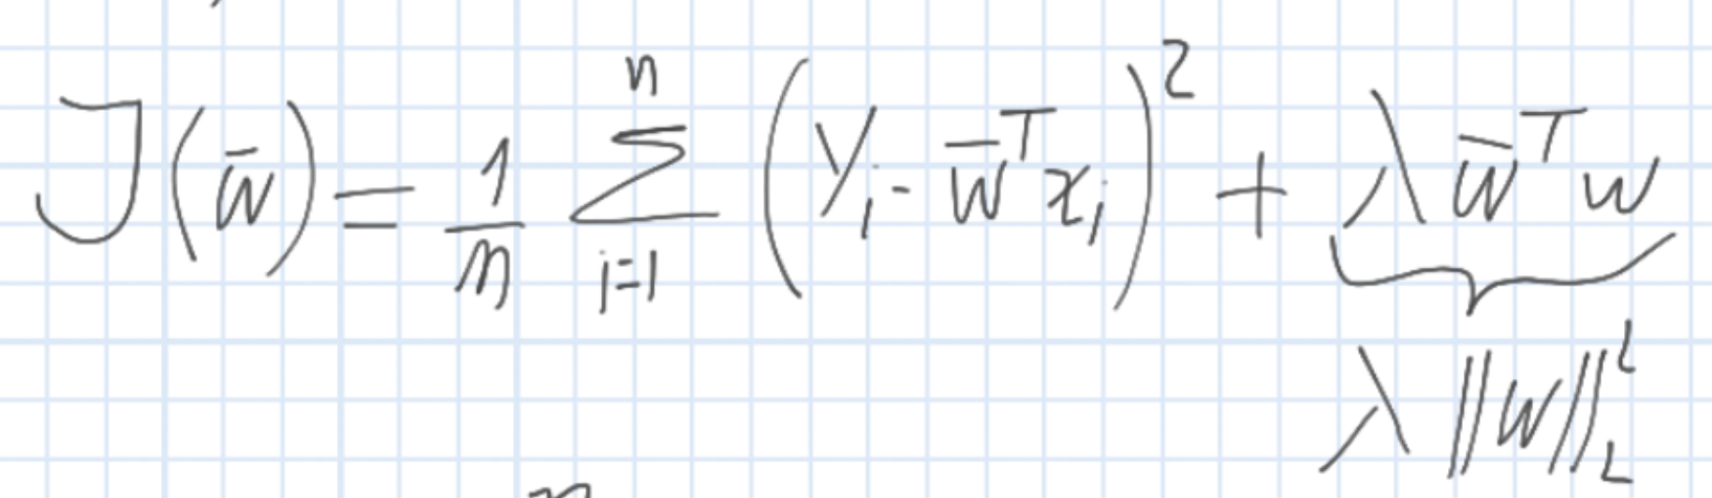

* 1. Computar el gradiente de J y codificar en Numpy la implementación del gradiente.
  2. Comparar con el modelo obtenido en (4).